核磁共振实验
邱正明
- 基本原理
自旋不为零的粒子,如电子和质子,具有自旋磁矩。如果我们把这样的粒子放入稳恒的外磁场中，粒子的磁矩就会和外磁场相互作用使粒子的能级产生分裂，分裂后两能级间的能量差为:
$ΔE=γhB_{0}$ （1）
其中：γ为粒子的旋磁比，$h$为约化普朗可常数，B₀为稳恒外磁场。
如果此时再在稳恒外磁场的垂直方向给粒子加上一个高频电磁场，该电磁场的频率为ν，能量为:
$hν$ （2）
当该能量等于粒子分裂后两能级间的能量差ΔE时即：
$hν=γhB_{o}$ （3）
低能极上的粒子就要吸收高频电磁场的能量产生跃迁，即所谓的磁共振。
- 实验设备
  - 样品（sample）水：提供实验用的粒子，氢（H）核。
  - 永磁铁：提供稳恒外磁场,中心磁感应强度B₀约为0.55T。
  - 边限振荡器：产生射频场,提供一个垂直与稳恒外磁场的高频电磁场，频率${νH}_{z}$。
  - 同时也将探测到的共振电信号放大后输出到示波器，边限振荡器的频率由频率计读出。
  - 绕在永磁铁外的磁感应线圈：其提供一个叠加在永磁铁上的扫场。
  - 调压变压器：为磁感应线圈提供50周的扫场电压。
  - 频率计：读取射频场的频率。
  - 示波器：观察共振信号。

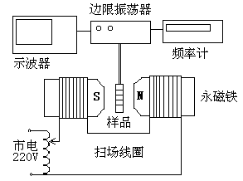
图一
- 实验原理
由公式（3）可知，为了实现核磁共振有两种实验方法：
  - 固定外磁场B₀，调节高频电磁场频率ν，实现核磁共振，此为扫频法。
  - 固定高频电磁场频率ν，调节外磁场B₀，实现核磁共振，此为扫场法。
本实验用的是第二种实验方法，即扫场法。
在本实验要测的一个物理量是氢质子的γ因子，由公式（3）可知，只要知道B₀，ν即可求得γ，B₀在实验设备中已标定（如0.55T），ν可由频率计测出。但是仅此，在本实验中γ是无法用实验求出的。因为本实验中两能级的能量差是一个精确，稳定的量。而实验用的高频振荡器其频率ν只能稳定在10³H_{Z}量级。其能量$hν$很难固定在$γhB_{0}$这一值上。实际上等式(3) 在实验中很难成立。
为实现核磁共振，可在永磁铁B₀上叠加一个低频交变磁场B_{m}Sinωt，即所谓的扫场（ω为市电频率50H_{Z}，远低于高频场的频率ν其约几十MH_{Z}），使氢质子两能级能量差 γh（B₀+B_{m}Sin100πt）有一个连续变化的范围。我们调节射频场的频率ν，使射频场的能量$hν$进入这个范围，这样在某一时刻等式 $hν$ =γ$h$（B₀+B_{m}Sin100πt）总能成立。（见图二）
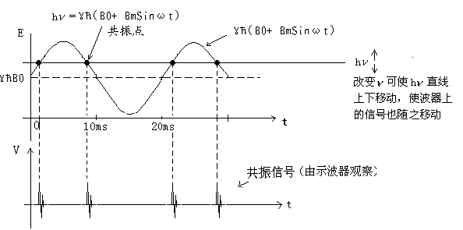 图二
此时通过边限振荡器的探测装置在示波器上可观测到共振信号。（见图二）
由上图可见，当共振信号非等间距时，共振点处的等式为$h$ν=γ$h$（B₀+B_{m}Sin100πt），B_{m}Sin100πt未知。无法利用该等式求出γ值。
调节射频场的频率ν使共振信号等间距，共振点处100πt=nπ, B_{m}Sin100πt=0，$hν=γhB_{o}$ 此时的ν为共振信号等间距时的频率，由频率计读出。γ=2πν/B₀，γ值可求。（见图三）
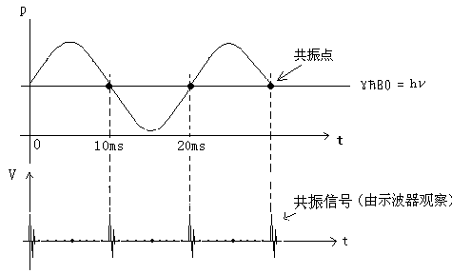
图三
探测装置的工作原理:图一中绕在样品上的线圈是边限震荡器电路的一部分，在非磁共振状态下它处在边限震荡状态（即似振非振的状态），并把电磁能加在样品上,方向与外磁场垂直。当磁共振发生时，样品中的粒子吸收了震荡电路提供的能量使振荡电路的Q值发生变化，振荡电路产生显著的振荡，在示波器上产生共振信号。
核磁共振试验要求和步骤
- 观察H (样品水)的核磁共振信号：（记9组数据和图形）
  - 将边限振荡器的“检波输出”接示波器的“CH1”端，置示波器的“方式”为CH1。
  - 将边限振荡器的“频率测试”端接多功能计数器的“输入A”。
  - 将边限震荡器盒上的样品小心地从永磁铁上的插槽放入永磁铁中。（注意不要碰掉样品的铜皮）
  - 将调压变压器插头接入220V市电插座，输出设为100V。
  - 打开边限振荡器电源开关，调节“频率调节”旋钮，使示波器上出现共振信号。
  - 调节调压变压器使其输出为50---100V中的某一值,保持该值不变，记下该值，调节边限振荡器的“频率调节”旋钮，观察示波器上共振波形的变化，任选三个不同的波形画下，记下相应的边限振荡器频率$ν$（由频率计读出，计小数点后三位）。
  - 调节“频率调节”旋钮，将共振信号调成不等间距，保持该频率$ν$不变（如频率不稳定可每次调回到该频率值），记下该频率值。
  - 改变调压器的输出电压V$(<\text{100}$V), 观察示波器上共振信号的变化，任选三个不同的电压，画下相应波形，记下相应的V值。
  - 将共振信号调成等间距, 保持该频率$ν$不变, 记下该频率值。改变调压器的输出电压V$(<\text{100}$V), 选三个不同的电压V画下相应波形，记下相应的V值。
  - 对以上共振信号波形随V，$ν$，变化的原因进行讨论。
- 测量H的$γ$因子和g因子：
  - 将样品放入永磁铁的磁场最强处（可左右移动边限振荡器铁盒，观察示波器上共振信号波形，当幅值最强波形尾波最多时样品即在磁场最强处）。记下此时盒边所对标尺的刻度值。
  - 置示波器扫描时间为5ms/div,调节边线振荡器的“频率调节”旋钮使共振信号等间距（间隔为10ms）。
  - 读频率计，记下此时的频率值。
  - 将信号调离等间距重复以上b--c步骤（此步骤进行六次，求频率的平均值）。
  - 记下永磁铁上的磁感应强度B${}_{0}$值。
  - 由公式计算g和$γ$因子。
- 测量F的$γ$因子和g因子：
  - 将样品换成F，并放在磁场最强处（放在上次记下的标尺刻度值处）。
  - 重复第2项b---f各步骤。
- 改变样品在磁场中的位置，测出对应位置的磁感应强度B${}_{0}$：
  - 把样品水放入磁场中，向右（左）移使其偏离中心位置,记下刻度值。
  - 使波形等间距，记下此时的频率值。
  - 改变三个不同位置，重复b。

